学校_____________ 班级____________ 姓名_____________
市南区2010--2011学年度第二学期三年级数学精品试卷（一/二）

一、基础部分（56%）
(一)填一填（每空1%，共18%）
1、括号里最大能填几 ? 7 ×（ ）< 65
（ ）× 5 < 27 41＞（ ）×8
2、564÷7的商是（ ）位数，商的最高位在
（ ）位上。要使（ ）38÷6的商是两位数，括号里最大能填（ ）。2□□×4的积是（ ）位数。
3、41×13的积大约是（ ）百多，39×48的积接近（ ）千。
4、□÷△ = 5……5，△最小是（ ），这时□是（ ）。
5、在○填上“＞”、“＜”、“=”。
40×81○3200 24×31○43×21
6、在（ ）里填上合适的数：
 | 裤子 | 衬 衣 | 布鞋
总价 | 306元 | 750元 | （ ）元
数量 | 3条 | 5件 | 8双
单价 | （ ）元 | （ ）元 | 60元

7、小明平均每分钟打70个字，按这样的速度，小明8分钟能打（ ）字。
(二)判一判（每空1%，共5%）
1、被除数末尾有0，商的末尾一定有0。 （ ）
2、□÷5=30……3，□中的数大于150。 （ ）
3、两位数乘两位数，积一定是三位数。
（ ）
4、被除数的中间没有0，商的中间就一定没有0。（ ）
5、长方形、正方形、平行四边形都是轴对称图形。
（ ）

(三)选一选（每空15，共5%）
1、一个三位数除以一位数，商（ ）是两位数。
A.一定 B.可能
2、15×60积的末尾有（ ）0。
A.2个 B.3个 C.4个
3、一本书9元，小玲有300元，最多可以买到（ ）本书。
A.33 B. 34 C.32
4、与25×30得数相等的算式是（ ）
A.250×3000 B.2500×3 C.250×3
5、下面字母中，( )不是轴对称图形。
A.A B. M C.S
(四)算一算（每空1%，共28%）
1、直接写得数。（10%）
30÷3= 14×50= 870－250= 120＋200=
800÷4= 2400÷8= 160×20= 4900+2100=
2×600= 2100÷3= 78＋66= 12×50=
450÷5＝ 99×10＝ 760－70＝ 810÷9＝ 20×60= 90×50+15= 400÷5÷2= 70×90=
2、估算（2%）
563÷7≈（ ）÷（ ）=（ ）
297÷6≈（ ）÷（ ）=（ ）
30×22≈（ ）×（ ）=（ ）
21×58≈（ ）×（ ）=（ ）
3、用竖式计算。（带星号的要验算）（8%）
★ 82×11 21×24

39×28 ★627÷3=

4、脱式计算。（8%）
125÷5×67 （910-485）÷5

37×（297－18） （359+247）÷3

二、探索与实践：（共5%）
2、三年级有3个班，每班分3组捐书，共捐了360
本，平均每组捐多少本？

3、三年级同学参加春游活动，女同学有138人，男同学有144人，每6位同学编一组，可以分成多少组？

4、春雨小学389名学生去参观自然博物馆，每辆车准乘45人，租9辆车够吗？

1、画一画：画出下面图形的另一半，使它们成
为轴对称图形（共2%）
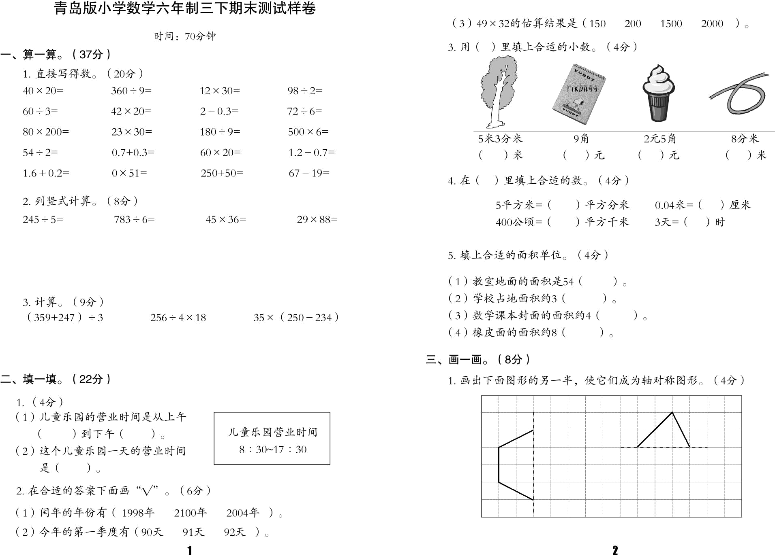

2、请在轴对称的图形下面画√：（3%）

（ ） （ ） （ ）

2007-2008学年度第二学期三年级数学第1、2、3单元测查卷

三、拓展应用部分。（共３6%）

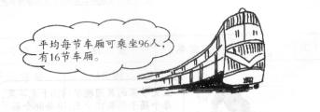
1、这列火车可坐多少名乘客？

5、休闲假日。
我每分钟走50米，12分钟到电影院，到文化宫用8分钟。
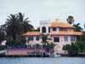
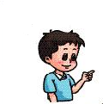
○
平安小区

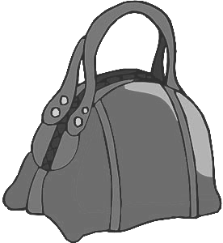
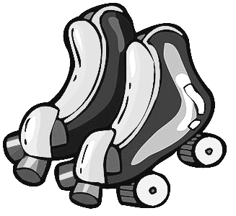
6、
所有物品半价出售。

228元 104元
（1）溜冰鞋的现价是多少元？

（2）300元现在最多能买（ ）个提包。请你写出计算过程。

